Тьюторская позиция учителя английского языка в исследовательской деятельности обучающихся.
Подойницына С.А.

В современной системе образования происходит трансформация основной функции преподавателя-учителя. Если раньше она сводилась к передаче обобщенного социального опыта некоему усредненному обучающемуся, то сегодня учитель должен выполнять функции и путеводителя по образовательным траекториям, и гаранта выполнения условий для индивидуального развития каждого обучающегося. Образовательная система постоянно обращается к ценностям, потребностям и интересам личности, поэтому деятельность педагога предполагает уточнение и расширение его профессиональной компетентности, в результате чего и наблюдается переход от руководства к тьюторству. Понятия «тьюторство», «тьюторское сопровождение» не являются в строгом смысле слова новыми для современного образования. «Тьюторство как оригинальная философия образования и ведущий способ организации образовательной системы берет начало в средневековых европейских университетах XII – XIV веков. В качестве же особой педагогической позиции, а затем и должности, оно оформляется в известнейших древнейших университетах-городах Великобритании: сначала в Оксфорде, чуть позже в Кембридже»[1].
Тьюторство − это педагогическая позиция, которая связана со специальным образом организованной системой образования. Основные «движущие силы» в ней − это тьютор и его подопечный. «Тьютор» − «tutor» в переводе с английского − педагог-наставник. В российском образовательном пространстве, педагог и тьютор − взаимодополняющие позиции.
Сам учебный процесс, режим и характер занятий выстраиваются и складываются, исходя из познавательного интереса, склонностей, способностей восприятия подопечного (обучающегося). Главный инструмент обучения, воспитания и базовая функциональная обязанность педагога-тьютора – создание индивидуальной образовательной программы, которая постоянно уточняется и корректируется. Изменения вносятся в зависимости от совместного анализа успехов и продвижений обучающегося на пути освоения знаний. Стержневое понятие такой педагогики − уникальность человеческой личности, ее предназначения и связанная с этим индивидуализация обучения.
Таким образом, тьютор − это педагог, который использует принцип индивидуализации и сопровождает построение обучающимся своей индивидуальной образовательной программы. Сопровождать – значит «сопутствовать, идти вместе, быть рядом или помогать» (словарь В. Даля).
Исходя из данного определения, принцип индивидуализации лежит в основе тьюторской работы. Он состоит в том, что каждый человек проходит собственный путь к освоению того, что именно для него является приоритетным. При этом ключевой характеристикой такого образования становится не только передача знаний и технологий, но и формирование творческих компетентностей, готовности к переобучению, умение обучаться в течение всей жизни, выбирать и обновлять профессиональный путь.
В целом работа тьютора или педагога, обладающего тьюторской компетентностью, позволяет обучающимся увидеть свое образовательное пространство как открытое и начать эффективно использовать весь потенциал открытого образования для построения своей собственной индивидуальной образовательной программы [2].
Открытость как специфическое качество системы образования в данном контексте понимается в качестве организационно-педагогического условия. Речь идет о предоставлении возможности самостоятельного выстраивания обучающимся своей программы обучения.
Отметим, что открытость отличается от вариативности тем, что последняя развивает культуру выбора из готовых, предложенных кем-то вариантов.
В перспективе открытости весь окружающий мир для обучающегося начинает обладать образовательным потенциалом. Обучающийся сам реализует познавательный интерес, самостоятельно выбирает желаемое из многообразия всего, что для него на данный момент существует. Однако самостоятельно, это не значит стихийно и бесконтрольно. Тьютор осуществляет тщательно спланированное и организованное сопровождение. Учит искать эффективные ходы, задавать грамотные вопросы, а главное, осмысливать полученный опыт, его успешность или ограниченность, уязвимость.
Задача педагога-тьютора − научить подопечного планировать собственную деятельность, осуществлять ее анализ, самостоятельно ставить вопросы собственного развития, намечать перспективы роста, выполнять индивидуальные исследовательские, проектные работы.
Рассмотрим на конкретном примере, как педагог английского языка выступает в качестве тьютора, сопровождая и направляя обучающегося, в ходе проектно-исследовательской деятельности.
Тьюторское сопровождение разворачивается в виде единого цикла взаимосвязанных этапов: диагностического, проектировочного, реализационного, аналитического. Каждый из них имеет свою специфику и предлагает определенные способы работы педагога и обучающегося.
На первом этапе, диагностическом, происходит встреча тьютора с подопечным, для выяснения образовательной ситуации. Здесь особенно значимо создание позитивной атмосферы и психологического комфорта.
Педагог английского языка фиксирует первичный образовательный запрос обучающегося, его интересы, склонности, психофизиологические особенности восприятия информации, демонстрирует значимость интереса и перспективы совместной работы в этом направлении.
Во время тьюторской встречи педагог задает обучающемуся вопросы такого рода как: What do you think about this topic? Are you interested in it? Where can we find the answer? − А как ты думаешь? Хочешь ли ты узнать ответ на этот вопрос? А где можно найти ответ? и в ходе беседы формулирует рабочий вопрос или тему, значимую для обучающегося: What role do omens and superstitions play in our life and how do they influence on us? Какое место приметы и суеверия занимают в жизни людей и влияют ли они на нашу жизнь?
На втором этапе, проектировочном, обучающемуся предлагается своеобразная «разведка»: активная работа по выявлению тех мест, в которых содержится информация по интересующей теме. Составляется порядок ознакомления, обговариваются способы поиска, сохранения, структурирования и обработки материалов. Такой прием тьюторской практики называется составлением карты интересов. Собирается тематический портфолио, посвященный данной теме. Педагог проводит консультации, оказывает необходимую помощь в формулировании вопросов, сужении или расширении темы.
Обучающийся ищет ответы на такие вопросы как: What are omens and superstitions? - Что такое суеверия и приметы? Do you know any omens and superstitions in Russia? - В какие приметы верят в России? What are the most interesting omens and superstitions in foreign countries? - А в какие суеверия верят в Англии, Италии, Греции и в некоторых других странах? Are superstitions dangerous? - Могут ли суеверия быть опасными? What superstitions do famous people believe? - В какие приметы верят известные люди? Are you superstitious? - Суеверен ли ты?
Педагог-тьютор помогает спланировать интервью и мини-анкетирование с одноклассниками и педагогами. Его задача на данном этапе − поддержать самостоятельность мышления обучающегося, активность, стремление отыскать собственный оригинальный способ решения поставленной задачи.
Третий этап − собственно реализация образовательного поиска и демонстрирование найденных сведений, полученных результатов. Защита или представление проекта может организовываться разными способами. В данном случае создается специально оформленная презентация, которую обучающийся защищает в период проведения конференции учебно-исследовательских и проектных работ.

Скриншот презентации, выполненной под руководством педагога-тьютора

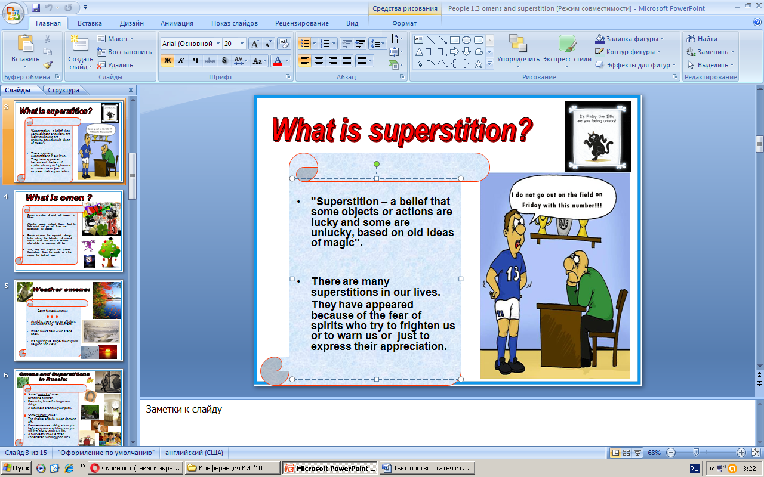

Аналитический этап направлен на самоанализ пройденного пути, достигнутых результатов. Это способствует развитию самооценки, умению рефлексировать собственные и чужие способы действия, понимать происходящие в себе и изменения в окружающих. Удачно ли был сформулирован вопрос? Насколько полным и исчерпывающим оказался найденный ответ? и т.д.
В процессе тьюторской деятельности выявляются проблемы и противоречия, связанные с той или иной темой, уровнем знакомства с ней обучающегося. Кроме того, педагог-тьютор обучает базовым способам учебной работы – как задать и сформулировать вопрос, где и как искать материал, каким образом рассказать о результатах поиска и организовать презентацию.
Педагог-тьютор «проводит» обучающегося через разные способы работы, помогает осмыслить успехи и неудачи, сформировать навыки работы самостоятельной деятельности, и усовершенствовать знания по английскому языку.

Используемые источники:
- Белицкая, Е.В. Тьюторская система обучения в современном образовании Англии. Автореферат диссертации на соискание ученой степени кандидата педагогических наук. В.: ВГПУ Перемена, 2012
- Школа на пути к открытому образованию. Опыт освоения тьюторской позиции. Автор: Е.А. Волошина и др. Издательство Москва-Тверь: «СФК-Офис», 2013. – 274с.

